**بسم الله الرحمن الرحيم**

**مكتب التعليم بشرق الطائف**

**مدرسة حنين**

**الابتدائية**

**النشاط الطلابي**

**رائد النشاط** : **دخيل الله صالح البراق**

المملكة العربية السعودية

وزارة التعليم

إدارة التعليم بمحافظة الطائف

إدارة النشاط الطلابي



( **تقرير عن برنامج** )

|  |  |
| --- | --- |
| اسم البرنامج | **العمل التطوعي** |
| تاريخ التنفيذ | **29 / 2 / 1441 هـ** |
| المستفيدون | جميع طلاب المدرسة |
| المجال | **اجتماعي** |

أهداف البرنامج:-

|  |
| --- |
| 1. **نشر ثقافة العمل التطوعي ودعمه وتشجيعه.** 2. **تشجيع ودعم المبادرات التطوعية الطلابية .** 3. **استخدام طاقات الطلاب لتعزيز العمل التطوعي لديهم.** 4. **بناء أواصر التعاون بين المتطوعين ومؤسسات المجتمع .** 5. **إيجاد فرص تطوعية تتناسب مع قدرات المتطوعين** |
| نبذة عن آلية تنفيذ البرنامج:-   |  | | --- | | **1- التعاون مع معلم التوعية الاسلامية لعمل برنامج تطوعي مثل جمع بقايا الخبز في سلات مخصصة لها**  **2- عمل برنامج اذاعي عن العمل التطوعي .**  **3- زيارة أحد المساجد القريبة من المدرسة وتنظيفه.**  **4- توزيع قفازات وأكياس على الطلاب المتطوعين وتقسيمهم لمجموعتين مجموعة لجمع بقايا الخبز والأخرى لجمع النفايات من فناء المدرسة**  **4- التقاط صور تذكارية مع الطلاب .** | | |

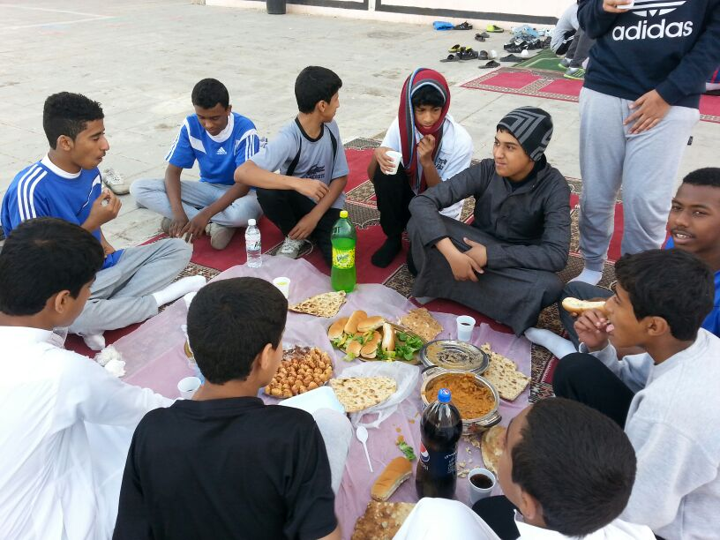

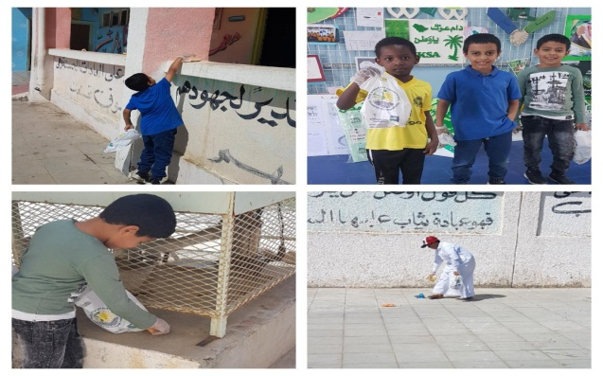

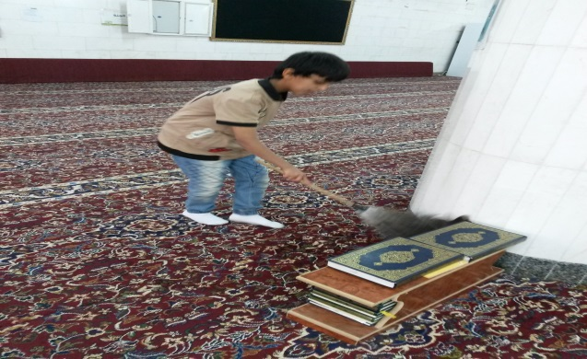

صور من البرنامج

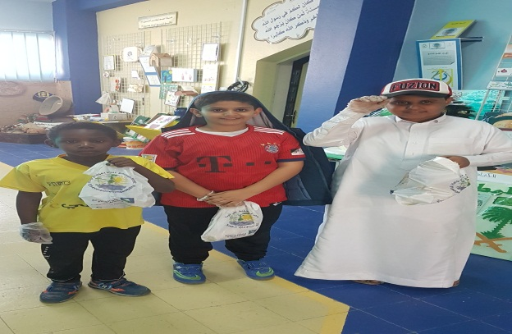

**قائد المدرسة**

**خالد الزايدي**



